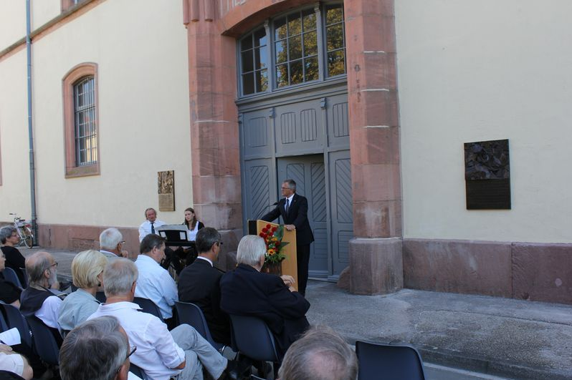

An der ehemaligen psychiatrischen Pflegeanstalt Rastatt in der Lützowerstraße 10 erinnern fortan zwei Gedenktafeln an die rund 500 Patienten, die 1940 von den Nationalsozialisten ermordet wurden. In Anwesenheit der Ministerin im Staatsministerium Silke Krebs und Oberbürgermeister Hans Jürgen Pütsch wurden die beiden Tafeln am Jahrestag der Verlegung nach Zwiefalten feierlich eingeweiht. Würdevoll musikalisch umrahmt wurde die Einweihung von der Städtischen Musikschule Rastatt unter Leitung von Arnold Sesterheim.
(05.09.2013) Das Gebäude in der Lützowerstraße 10 in Rastatt hat eine bewegte Geschichte: Erbaut wurde es als „bombensicheres Hospital“ der Festung Rastatt, heute lagern darin Knochen, Steine oder Hölzer im Zentralen Fundarchiv des Archäologischen Landesmuseums Baden-Württemberg. Im Jahr 1934 jedoch, zur Zeit der nationalsozialistischen Diktatur, wurde in der Lützowerstraße 10 eine psychiatrische Pflegeanstalt eingerichtet. Am 5. September 1939 wurden 579 Patienten der Rastatter Pflegeanstalt nach Zwiefalten verlegt, 1940 nach Grafeneck deportiert und im Zuge des nationalsozialistischen „Euthanasie“-Programms ermordet. In Erinnerung an die Opfer wurden nun zwei Gedenktafeln links und rechts des früheren Haupteingangs der Pflegeanstalt angebracht. Entworfen hat sie der Rastatter Künstler und Bildhauer Henning Schwarz.

Quelle: http://www.rastatt.de/index.php?id=1498

Bild/Text: Bettina Baumann / Pressestelle Stadt Rastatt

